软件工程
课程设计报告

题目 选课管理系统

学生姓名 成凯 韩开元 时佳乐
学 号 201833050025
201833100035
201933050014
院 系 应用技术学院
年级专业 2019计科专业
班 级 一班
指导教师 方忠进

二Ｏ二二 年 6 月 9 日

目 录
1系统分析 - 1 -
1.1 项目分析 - 1 -
1.2 项目初期策划 - 1 -
1.3 可行性分析 - 2 -
1.3.1 经济上的可行性 - 2 -
1.3.2 技术上的可行性 - 2 -
1.3.3 法律上可行性 - 2 -
2 需求分析 - 2 -
2.1 系统需求 - 2 -
2.2 功能需求 - 2 -
2.3 数据流图 - 3 -
2.3.1 顶层DFD图 - 3 -
2.3.2 第一层DFD图 - 3 -
2.4 数据字典 - 4 -
2.5 选课系统判定树 - 5 -
2.5.1学生选课管理系统判定树 - 5 -
3 概要设计 - 5 -
3.1 模块设计 - 5 -
3.1.1 学生登录模块 - 5 -
3.1.2 学生在线选课模块 - 6 -
3.2 数据库设计 - 6 -
3.3 软件结构图 - 7 -
3.4 软件高层功能的模块层次结构（H图） - 8 -
4 详细设计 - 9 -
4.1 各个模块程序流程图及其伪代码 - 9 -
4.1.1 登录模块 - 9 -
4.1.2 修改密码子模块 - 10 -
4.1.3 在线预选课模块 - 11 -
4.1.4 在线预选子模块 - 12 -
5 测试计划 - 13 -
5.1 测试概述 - 13 -
5.2 测试环境 - 13 -
5.3 测试计划 - 13 -
5.4 黑盒测试用例设计 - 13 -
5.4.1 对学生登录模块的测试用例 - 13 -
5.4.2 对学生密码修改的测试用例 - 14 -
5.4.3 对学生在线预选的测试用例 - 14 -
5.5 白盒测试用例设计 - 16 -
5.5.1 登录模块测试 - 16 -
5.5.2 修改密码模块测试 - 17 -
5.5.3 在线预选模块测试 - 17 -
总结 - 18 -

1系统分析

1.1 项目分析
学生成绩管理系统主要提供便捷高效的管理功能和在线信息获取平台，学生可以通过该平台获取相关信息。对于这个系统，需要实现以下基本功能：
- 学生密码修改功能：首次登录为学生提供初始密码修改功能。
- 学生在线查询功能：选课学生可以看到可选的课程信息、已选课程列表和本人的校选课学分统计等信息。
在选课页面上的课程信息列表中，可以查看课程名称、任课老师、上课时间、学分、周学时、容量、余量等信息。点击课程列表中的课程名称可以查看该课程的基本信息；点击教师姓名可以查看该任课老师的基本信息。
(3) 学生在线预选功能：选课学生根据自己的情况选择欲修读的课程，并在课程信息列表选课下面的方框中打上√号（重复点击将取消选择），表明你准备选择此门课程，同时可以选择预订教材，点击“提交”按钮，你的选课结果将存入选课数据库中，在已选课程列表中会出现你已经选择的课程信息。点击“关闭”则退出本次选课并关闭当前选课页面。
(4) 学生选课退选课程功能：选课学生可以点击已选课程右侧的退选按钮，退订已经定选的课程。
(5) 学生补选课程功能：没有选上课的学生可以通过该系统对课程进行补选。

1.2 项目初期策划
功能需求图：

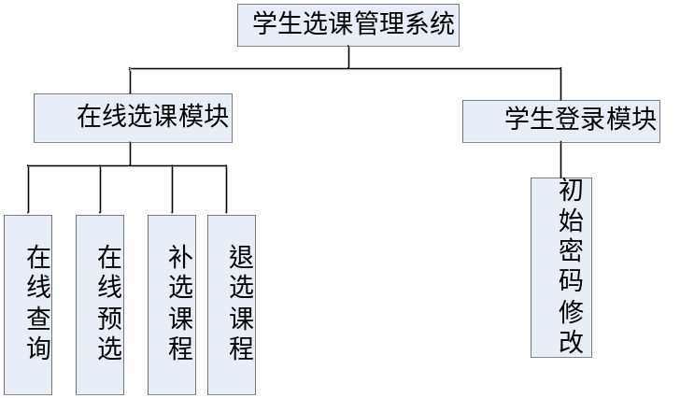
图1-1功能需求图
图1-1 为选课管理系统的功能需求图。从图中可以看出该系统可分为在线选课和学生登录两大模块。

1.3 可行性分析

1.3.1 经济上的可行性
选课系统设计即要求系统界面友好，操作简单，这对系统的配置要求并不高，实践上可行，因此经济可行。该系统可以容易实现学生、老师与学校之间的联系，在Internet上实现完成部分教务工作，提高办事效率。

1.3.2 技术上的可行性
随着互联网的蓬勃发展，越来越多的机构将科研管理与Internet融合到一起，以方便个高校管理。在这样一个社会背景下，基于Windows和SQL Server 2005 可采用B/S模式开发学生网上选课系统，这样能有效地提高管理水平和效率。

1.3.3 法律上可行性
虽然其他学校也有类似管理系统，但主要都是在本校使用，没有涉及到盈利方面，我校设计该系统主要是让同学们的选课变得更简单，同时又让我们学生有一次学习实践的机会，不会去抄袭已经设计好的管理系统，即使有些方面相似也会表明出处。本系统设计的初衷就是非盈利性，所以不会与相关法律相冲突。

2 需求分析

2.1 系统需求
随着信息社会的高科技，商品经济化的高效益，现在已使计算机的应用已普及到经济和社会生活的各个领域。计算机与人类的关系愈来愈密切，这使得学生管理系统软件为教学办公室带来了极大的方便。
该软件是以汉语编程语言为实现语言，其功能在系统内部有源代码直接完成。通过互联网，使用者很快可以了解本软件的基本工作原理，学生选课只需输入一些简单的汉字、数字，即可让原本复杂的课程安排的井井有条。

2.2 功能需求
学生选课管理系统主要提供方便高效的管理功能以及网上的信息查阅平台，学生可以通过该系统查阅相关信息。对于本系统，我们需要实现以下一些基本功能：
1、学生更改密码功能：初次登录，为学生提供初始密码修改功能。
2.、学生在线查询功能：选课学生可以看到可选的课程信息、已选课程列表和本人的校选课学分统计等信息，可以按照“有无余量”、“课程归属”、“上课时间”、“上课校区”等信息查看课程列表，选择以上字段下拉菜单中的空白项时，将列出相应的全部课程；
在选课页面上的课程信息列表中，可以查看课程名称、任课老师、上课时间、学分、周学时、容量、余量等信息。点击课程列表中的课程名称可以查看该课程的基本信息；点击教师姓名可以查看该任课老师的基本信息。
3、学生在线预选功能：选课学生根据自己的情况选择欲修读的课程，并在课程信息列表选课下面的方框中打上√号（重复点击将取消选择），表明你准备选择此门课程，同时可以选择预订教材，点击“提交”按钮，你的选课结果将存入选课数据库中，在已选课程列表中会出现你已经选择的课程信息。点击“关闭”则退出本次选课并关闭当前选课页面。
4、学生选课退选课程功能：选课学生可以点击已选课程右侧的退选按钮，退订已经定选的课程。
5、学生补选课程功能：没有选上课的学生可以通过该系统对课程进行补选。

2.3 数据流图

2.3.1 顶层DFD图
根据分析得到的系统功能要求，画出学生选修课管理系统的分层DFD图。首先画出顶层的DFD图如图2-1所示。
顶层确定了系统的范围，其外部实体为学生。
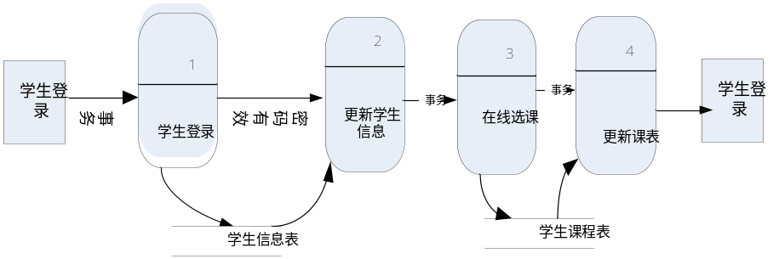
图2-1 学生选课系统顶层DFD图
图2-1为学生选课系统顶层DFD图。顶层DFD图确定了系统的范围，其外部实体为学生。

2.3.2 第一层DFD图
在顶层DFD图的基础上再进行分解，对系统功能需求做进一步分解：
（1）学生登录
获取用户输入的用户名及密码；
若出现用户名、密码错误或不匹配现象，反馈错误提示；
在用户名及密码都正确的前提下，支持密码修改。
（2）学生在线选课
提供学生查询全部选修课的各种信息的功能；
提供学生根据课的情况在线预选功能；
提供学生补选的功能；
提供学生退选的功能。

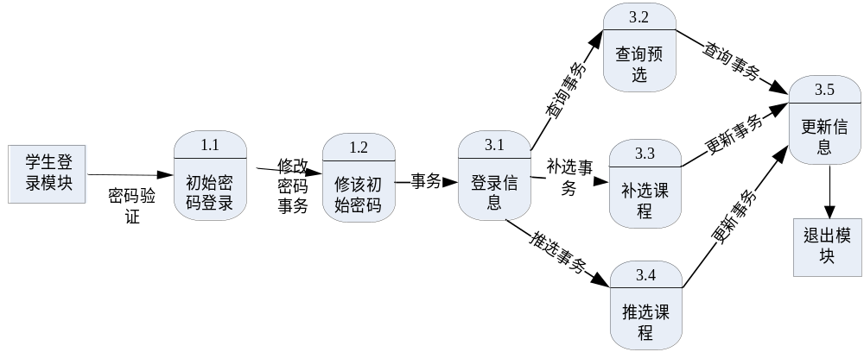

图2-2 学生选课系统第一层DFD图
图2-2 为学生选课系统第一层DFD图。该图是在顶层DFD图的基础上再进行分解，对系统功能需求做进一步分解为学生登录和在线选课模块的子模块，各个子模块描述如图所示。

2.4 数据字典
由于该系统为小型软件系统，所以采用卡片形式书写数据字典。其中每张卡片中保存描述一个数据的信息。
根据2.3中对DFD的描述，涉及到的几个数据元素的数据字典卡片如下给出，并分别以具体说明数据字典卡片中上述几项内容的含义，如下所示：
名字：课程信息
别名：
描述：课程列表里对该课程的描述
定义：课程信息=课程名称+任课老师+上课时间+学分+周学时+容量+余量
位置：网络硬盘

名字：学生基本信息
别名：
描述：学生的用户名和密码等需要登录时的信息
定义：基本信息=用户名+密码
位置：网络硬盘

名字：任课老师信息
别名：
描述：学生所选该课程对老师的描述
定义：教师信息=姓名+教师编号+年龄+职位
位置：网络硬盘

名字：学生课表
别名：
描述：学生在线选过课之后的课表
定义：学生课表=学生号+课程号
位置：网络硬盘

名字：学生临时课表
别名：
描述：学生在预选后产生的课表
定义：临时课表=学生号+课程号
位置：网络硬盘

2.5 选课系统判定树

2.5.1学生选课管理系统判定树
判定树能清晰地表示复杂的条件组合与应做的动作之间的对应关系，通过对以上数据流图的分析，对于选课管理系统的判定树可做如下描述，如图2-3所示：
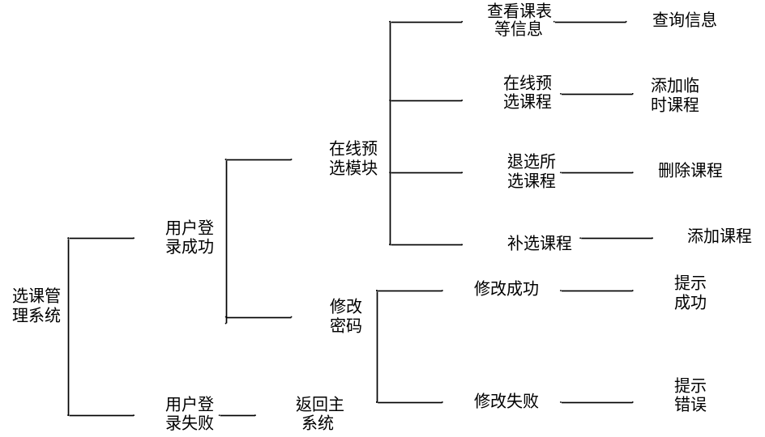
图2-3 选课管理系统判定树
图2-3 为选课管理系统的判定树，在图中可以看出系统主要有用户登录模块和在线预选模块两部分组成，通过本判定树，能清晰的知道系统的大致流程，以及所有分支。

3 概要设计

3.1 模块设计

3.1.1 学生登录模块
学生填写已分配的用户名和密码，进入主控制页面。密码输入超过3次将不能再登入该选课系统。
学生登录后可更改初始密码，即允许用户更改密码。

3.1.2 学生在线选课模块
学生在线查询功能：选课学生可以看到可选的课程信息等信息查看课程列表，选择以上字段下拉菜单中的空白项时，将列出相应的全部课程；
在选课页面上的课程信息列表中查看信息。
学生在线预选功能：选课学生根据自己的情况选择欲修读的课程，并在课程信息列表选课下面的方框中打上√号（重复点击将取消选择），表明你准备选择此门课程，同时可以选择预订教材，点击“提交”按钮，你的选课结果将存入选课数据库中，在已选课程列表中会出现你已经选择的课程信息。点击“关闭”则退出本次选课并关闭当前选课页面。

3.2 数据库设计
根据系统功能设计的要求以及功能模块的划分，对于系统信息数据库涉及到的表有学生基本信息表、教师基本信息表、课程表、学生选课信息表、教师开课信息表等，附关于学生选课的E-R图。
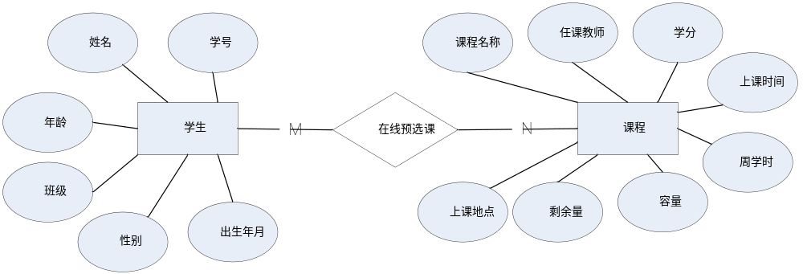
图3-1 学生选课系统E—R图
图3-1是学生选课系统的ER图，该图描绘了学生和课程之间的关系，从图中也可看出学生和课程的属性，学生和课程之间是多对多的关系，即一个学生可以选择多门课，同时每门课可以被多个同学选中。

3.3 软件结构图
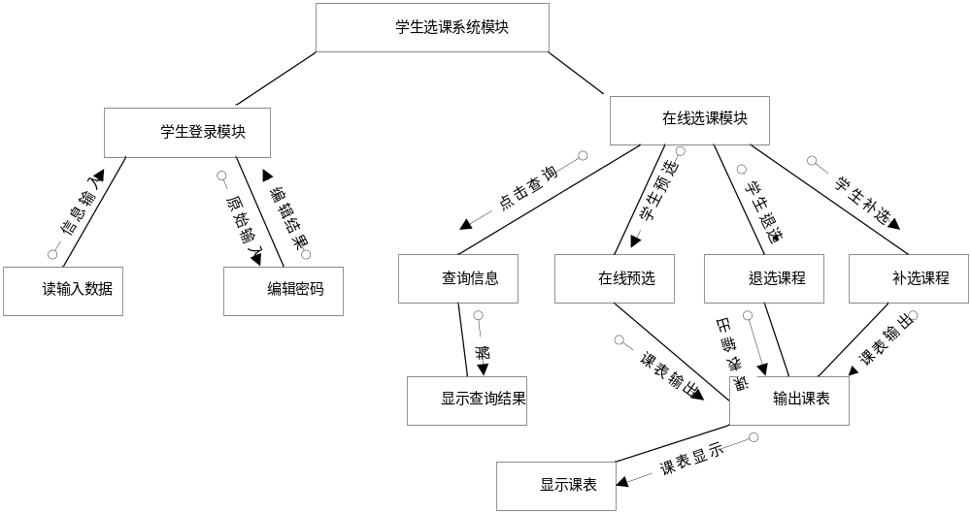
图3-2 学生选课系统软件结构总图
图3-2 是学生选课管理系统的总体软件结构图。图中学生选课系统被分成学生登录和在线选课两大模块，学生登录模块主要是登录选课系统，并提供编辑密码功能；在线选课模块分为：查询信息、在线选课、退选课程、补选课程四个子模块，各个子模块分别完成相应的如图表中的各种功能。
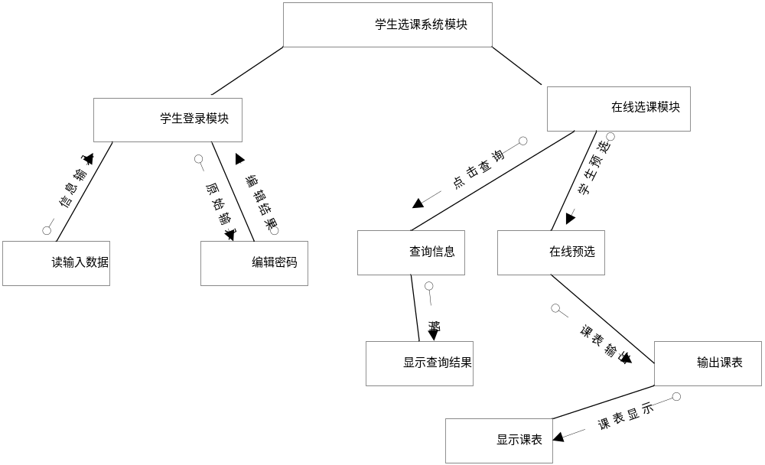
图3-3 学生选课系统软件登录、在线预选结构图
图3-3 是学生选课管理系统的学生登录和在线选课部分模块图。图中学生登录模块主要是登录选课系统，并提供编辑密码功能；在线选课模块主要完成查询信息、在线选课两个子模块，各个子模块分别完成相应的如图表中的各种功能。

3.4 软件高层功能的模块层次结构（H图）
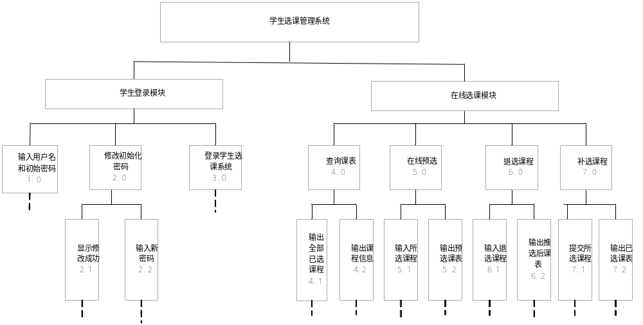
图3-4 学生选课系统总HIPO图
图3-4是学生选课系统的总体HIPO图。上图描绘了各个模块的分层结构。其中共分为学生登录模块和在线预选模块，各个模块及其子模块的层次如上图描述。
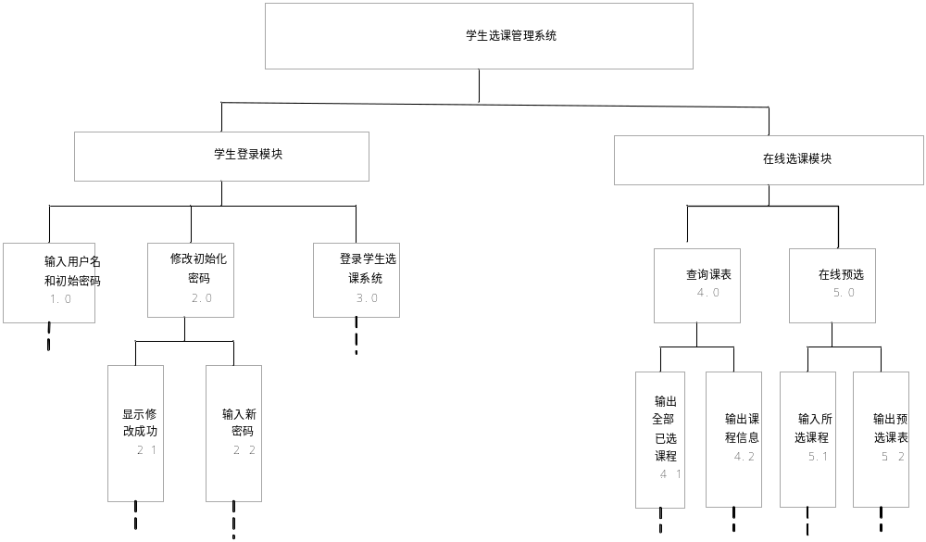
图3-5 学生选课系统登录、查询、在线预选HIPO图
图3-5 是学生选课系统的登录、查询、在线预选模块的HIPO图。其中学生登录模块下层次主要有用户登录、密码修改等；在线预选模块下层次主要有查出课表、在线预选等。各个子模块的层次如上图描

4 详细设计

4.1 各个模块程序流程图及其伪代码
模块的流程图能反映出程序在执行过程中所能发生的各种情况，伪代码又能描述出程序的大致方向。
以下模块主要是对上述程序的执行进行描述，即主要针对登录模块、修改密码子模块、在线查询模块、在线预选模块等的描述，其中各个程序流程图和伪代码如下所示：

4.1.1 登录模块
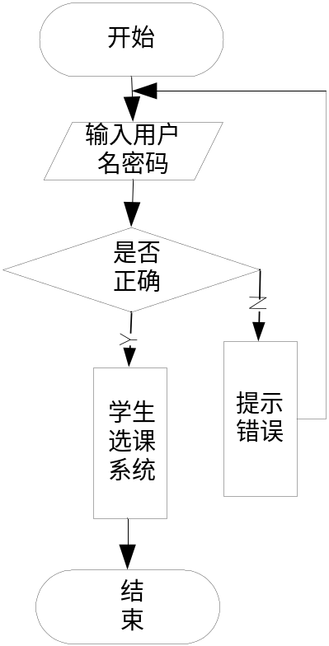

图4-6 登录模块程序流程图
图4-6是学生登录模块的程序流程图。在该流程图里，用户通过输入个人的用户名和密码等信息，从而确定是否登录成功，如果成功则进入系统，否则系统提示错误。
伪代码：
PROCEDURE 登录；

/*该模块主要是学生的登录，登录成功，则能进入学生选课系统，否则则无法进入该系统*/
IF 初次登录 THEN
IF 用户名和密码相同 THEN
进入选课管理系统
ELSE 提示错误，返回登录页面
ENDIF
ELSE （非第一次登录） THEN
IF 用户名和密码正确 THEN
进入选课管理系统
ELSE 提示错误，返回登录页面
ENDIF
ENDIF
END 登录

4.1.2 修改密码子模块
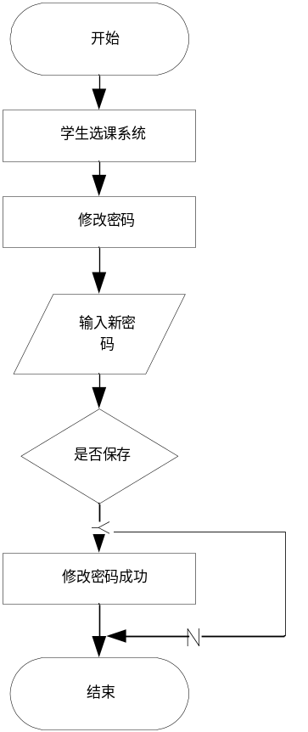
图4-7 修改密码子模块程序流程图
图4-7是学生修改密码子模块的程序流程图。在该流程图里，主要是完成学生对学生密码的操作，如修改初始密码或更改新的密码

修改密码模块伪代码：
/*完成学生对学生密码的操作，如修改初始密码或更改新的密码*/
PROCEDURWE 修改密码；
IF 修改密码 THEN
IF 两次新密码相同并保存 THEN
提示密码修改成功，返回选课管理系统
ELSE (两次密码输入不一致时提交）THEN
提示两次输入密码不一致，刷新该页面
ENDIF
ELSE （学生未修改密码）THEN
提示未进行任何操作，并返回选课管理界面
ENDIF
END 修改密码

4.1.3 在线预选课模块
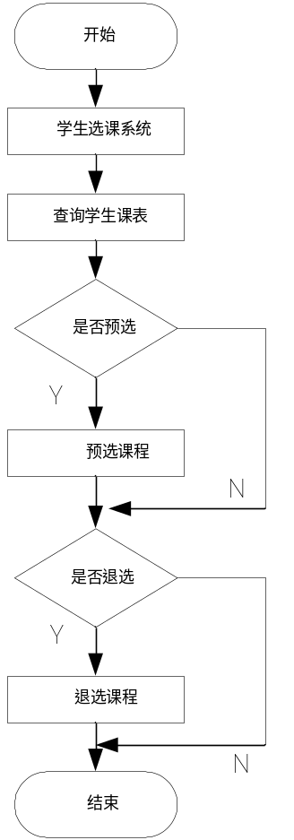
图4-8 在线预选课模块程序流程图
图4-8是学生在线预选课模块的程序流程图。学生进入选课管理系统之后，通过点击不同的按钮，从而选择相应的操作，该模块主要分为查看课表、在线预选、退选、补选四个子模块。

4.1.4 在线预选子模块
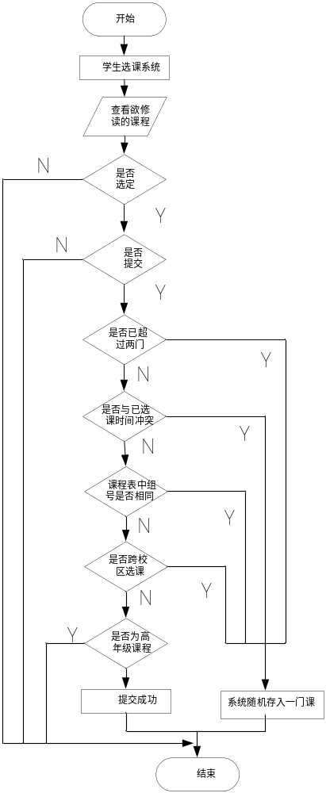
图4-10 在线预选子模块程序流程图
图4-10是学生在线预选子模块的程序流程图。选课学生可以根据自己的情况选择欲修读的课程
伪代码：
/*选课学生可以根据自己的情况选择欲修读的课程*/
PROCEDURE 在线预选
学生查看欲选修的课程 THEN
IF 选定并提交 THEN
IF所选课程未超过两门 THEN
IF 所选上课时间不冲突 THEN
IF 课程列表中组号不相同 THEN
IF 该课程在本校区 THEN
IF 该课程非高年级课程 THEN
系统提示，选课成功
ELSE 系统提示为高年级课程，选定失败，返回选课页面
ENDIF
ELSE 提示跨校区选课，系统随机存取一门所选课程
ENDIF
ELSE 提示列表组号相同，系统随机存取一门所选课程
ENDIF
ELSE 提示上课时间冲突，系统随机存取一门所选课程
ENDIF
ELSE 提示所选课程已超过两门，系统随机存取一门所选课程
ENDIF
ELSE 提示放弃提交操作，页面返回
ENDIF
END 在线预选

5 测试计划

5.1 测试概述
基于web平台的选课管理系统的测试主要分为学生登录和在线预选功能的测试，并编写测试用例分别进行测试。

5.2 测试环境
选课管理系统的测试环境主要基于web平台。

5.3 测试计划
对于学生的登录模块和在线预选模块分别进行黑盒和白盒测试。

5.4 黑盒测试用例设计

5.4.1 对学生登录模块的测试用例
学生登录中需要输入的数据满足的条件：
用户名为学号
选择“学生”单选框
依据条件划分输入数据等价类首先划分输入数据的等价类，确定输入数据的有效等价类和无效等价类，建立输入等价列表，如图表5-1所示。
表5-1 学生登录模块测试用例等价类表
输入条件 | 有效等价类 | 无效等价类
用户名 | 学号 | 非学号
单选框 | 学生列 | 非学生列

根据上面划分出的等价类，可以设计出下述测试方案
用户名为学号
输入：‘001’
预计的输出：进入选课管理系统
用户名为非学号
输入：‘001’
预计的输出：返回登录页面
单选框为学生列
输入：‘学生’单选框
预计的输出：返回登录页面
单选框为非学生列
输入：‘教师’单选框
预计的输出：返回登录页面

5.4.2 对学生密码修改的测试用例
学生密码修改需要输入的数据满足的条件：
两次输入的密码必须相同
依据条件划分输入数据等价类首先划分输入数据的等价类，确定输入数据的有效等价类和无效等价类，建立输入等价列表如表5-2所示
表5-2 学生密码修改模块测试用例等价类表
输入条件 | 有效等价类 | 无效等价类
输入的密码 | 两次相等 | 两次不相等

根据上面划分出的等价类，可以设计出下述测试方案
（1）两次输入密码相等
输入：‘zyw’，‘zyw’
预计的输出：修改密码成功
（2）两次输入密码不相等
输入：’zyw‘，’zwy‘
预计的输出：两次输出密码不一致

5.4.3 对学生在线预选的测试用例
学生预选的课程需满足的条件：
每位学生每学期的校级选修课选择门数不得超过两门。
不得选择上课时间段相同的课程。
对于课程列表中组号相同的课程，只能选择修读其中的一门。
选课学生不能跨校区选课。
高年级的学生可以选修低年级的课程，但低年级的学生不能选修高年级的课程。
依据条件划分输入数据等价类首先划分输入数据的等价类，确定输入数据的有效等价类和无效等价类，建立输入等价列表如表5-3所示：
表5-3学生在线预选模块测试用例等价类表
输入条件 | 有效等价类 | 无效等价类
选修的课程门数 | 0门、1门、2门 | 大于两门
课程的上课时间 | 与已选课程不相同 | 与已选课程相同
组号相同的课程 | 修读其中的一门 | 均修读或都不修读
课程的上课地点 | 与所在校区相同 | 与所在校区不同
课程的级别 | 本年级课程或低年级课程 | 高年级课程

根据上面划分出的等价类，可以设计出下述测试方案：
- 选修的课程门数是1门
输入：’1门‘
预期的输出：选修成功
- 选修的课程门数是3门
输入：’3门‘
预期的输出：选修失败
- 选修的课程中上课时间相同
输入：’上课时间相同‘
预期的输出：选修失败
- 选修的课程中上课时间不相同
输入：’上课时间不相同‘
预期的输出：选修成功
- 选修课程的组号相同
输入：’组号相同‘
预期的输出：选修失败
- 选修的课程中组号不相同
输入：’组号不相同‘
预期的输出：选修成功
- 选修的课程中上课地点同校区
输入：’上课地点同校区‘
预期的输出：选修成功
- 选修的课程中上课地点不同校区
输入：’上课地点不同校区‘
预期的输出：选修失败
- 选修的课程中级别高
输入：’高年级选修课程‘
预期的输出：选修失败
- 选修的课程中级别相等
输入：’本年级选修课程‘
预期的输出：选修成功

5.5 白盒测试用例设计

5.5.1 登录模块测试
为彻底地检查登录模块所有条件的取值，可以将详细设计中给出的多重条件判定分解，形成下图所示的由多个基本判断组成的流程，如下图：
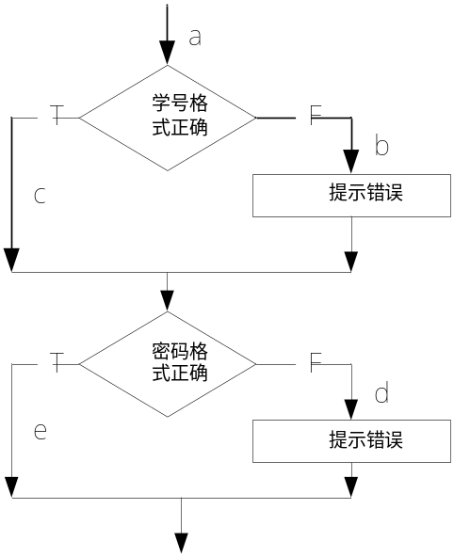
图5-1 登录模块测试图
图5-1为学生登录模块白盒测试用例图。学生登录过程中需对用户名和密码进行判定。白盒测试可表示为4条路径，如下描述：
4条路径可表示为：
L1（a→b→e），L2（a→b→d）， L3（a→c→e），L4（a→c→d）
简写为abe、abd、ace和acd。
测试用例：
L1：【（学号格式错误，密码格式正确），（提示错误，无提示）】
L2：【（学号格式错误，密码格式错误），（提示错误，提示错误）】
L3：【（学号格式正确，密码格式错误），（提示错误，提示错误）】
L4：【（学号格式正确，密码格式正确），（无提示，无提示）】

5.5.2 修改密码模块测试
为彻底地检查修改密码模块所有条件的取值，可以将详细设计中给出的多重条件判定分解，形成图5-2所示的由多个基本判断组成的流程，可以完成密码模块的测试，如下图：
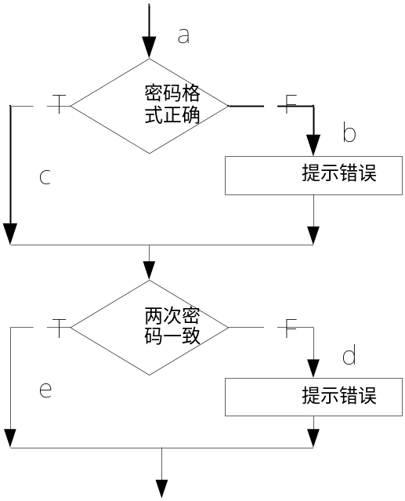
图5-2 修改密码模块测试图
图5-2 为学生修改密码子模块白盒测试用例图。学生进入选课管理系统后，可以对密码进行修改。白盒测试可表示为4条路径，如下描述：
4条路径可表示为：
L1（a→b→d），L2（a→b→e）， L3（a→c→d），L4（a→c→e）
简写为abd、abe、acd和ace。
测试用例：
L1：【（密码格式错误，两次密码不一致），（提示错误，提示错误）】
L2：【（密码格式错误，两次密码一致），（提示错误，无提示）】L3：【（密码格式正确，两次密码不一致），（无提示，提示错误）】
L4：【（密码格式正确，两次密码一致），（无提示，无提示）】

5.5.3 在线预选模块测试
为彻底地检查在线预选模块所有条件的取值，可以将详细设计中给出的多重条件判定分解，形成下图所示的由多个基本判断组成的流程，如下图：
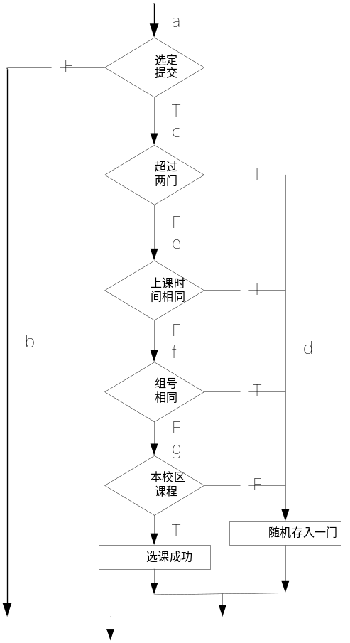
图5-3 在线预选模块测试图
图5-3 为学生在线预选子模块白盒测试用例图。学生进入选课管理系统后，通过模块选择，可以预选自己所要选修的课程。其白盒测试可表示为6条路径，分别如下描述：
分析可知可产生6条路径：分别表示为：
L1（a→b），L2（a→c→d）， L3（a→c→e→d），L4（a→c→e→f→d）
L5 （a→c→e→f→g→h）， L6 （a→c→e→f→g→b）
简写为ab、acd、aced、acefd、acefgh、acefgb
选择不同的路径，可满足要求的测试用例如下：
L1：【（不提交），（无操作）】覆盖ab
L2：【（提交，选课超两门），（随机存一门）】覆盖acd
L3：【（提交，选课未超两门，上课时间相同），（随机存一门）】覆盖aced
L4：【（提交，选课未超两门，上课时间不同，组号相同），（随机存一门）】覆盖acefd
L5：【（提交，选课未超两门，上课时间不同，组号不同，本校区课程），（随机存一门）】覆盖acefd
L6：【（提交，选课未超两门，上课时间不同，组号不同，非本校区课程），（无操作）】覆盖acefgb

总结
经过近一个多星期的努力，在方老师的指导下，通过对该系统前期的设计和规划，使我对学生选课系统有了较深刻的认识，同时也使我懂得了系统开发前期的必要性，认识到开发系统首先要明确用户的需求，然后进行系统分析，其次构建系统模型、建立完善的数据库，接着编写代码，最后测试系统。
在明确用户需求阶段，网上查阅了相关资料，并浏览了部分网上选课系统，分析总结后按照老师提供的需求说明把该系统分为学生登录和在线选课两大模块。
在系统的前期分析阶段，通过查阅了基于不同技术的网站开发的文章，使我具备了一定的理论基础。
虽然系统的设计还有很多不足之处，但在整个开发过程中我学到了很多的知识，积累了解决各种难题的经验。同时也让我发现了自己的许多不足之处，有待在将来的工作中进一步的学习和完善，掌握和运用更多的知识。
该课程设计是在方老师的指导下完成的，他渊博的知识和严谨的治学作风使我受益匪浅，对顺利完成本课题起到了极大的作用。在此向他表示我最衷心的感谢！

